Bonjour à tous,

La situation sanitaire nous obligeant à rester à la maison, la direction de l’école a demandé à ce que nous puissions vous donner un peu de travail.
Votre « gentille » prof de vente a donc pensé à vous

Je vous transmets un dossier sur Pâques, fête commerciale.
Cela abordera donc la compétence 7 de votre apprentissage.
Ce n’est pas de la nouvelle matière, car le dossier va se présenter de la même manière que ceux que nous avons déjà vu en classe pour toutes les autres fêtes commerciales.
J’en profite aussi pour passer en revue les compétences vues depuis la rentrée, par le biais d’exercices : classement alphabétique, les mois de l’année, rendu de monnaie, calculer la monnaie, utilisation de la calculatrice.

Le dossier doit être fait, ce n’est pas laissé à votre envie.
Nous le parcourrons et corrigerons lors de notre rentrée future.

Vous pouvez vous servir des ressources de votre cours et d’internet si certaines réponses sont difficiles à trouver.

Je vous souhaite un bon travail, et j’ai hâte de vous revoir.

Prenez bien soin de vous.

Madame Géraldine

Compétence 7 : les fêtes commerciales

La fête de Pâques

Ses origines.

Un peu d’histoire, mais pas trop….

Chrétienne : pour les catholiques, la fête de Pâques se célèbre un dimanche et clôture la semaine sainte. Le vendredi Saint étant le jour de la mort de Jésus et le dimanche celui de sa résurrection (il revient à la vie). On fête donc Pâques un dimanche chaque année, mais pas toujours à la même date.

Juive : Les Juifs ne disent pas pâques mais "Pessah". La fête célèbre le fait que les juifs prisonniers en Egypte à l’époque des pharaons, ont décidé de s’enfuir et d’être libres.

Païenne (non religieux) : beaucoup de peuples, il y a très longtemps, faisaient juste un grande fête pour célébrer le printemps. La fin de l’hiver et le renouveau

Quelques petites infos…

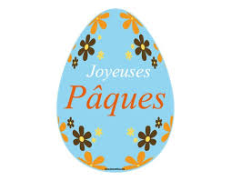La tradition des œufs de Pâques vient du fait qu'avant, on ne mangeait pas d’œuf pendant toute la période du carême et ceux-ci était entassés pendant 40 jours.
Les adultes les donnaient ensuite aux enfants pour s'en débarrasser.
Est venu ensuite l'habitude de les décorer avec de la peinture pour s'amuser, d'où la tradition des œufs de Pâques peints de toutes les couleurs.
La légende des cloches qui apportent les œufs vient du fait que pendant le vendredi et le samedi Saint les cloches des églises sont silencieuses. La légende dit que celles-ci partent en voyage à Rome et reviennent chargées d’œufs
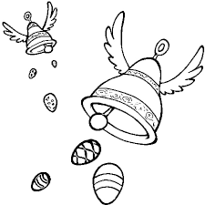

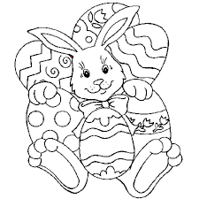 Et le lapin de Pâques ! C’est bien connu, les lapins ne pondent pas d’œufs. Alors que viennent-ils faire dans cette histoire ?
Eh bien, le lapin est connu pour sa fertilité, et comme Pâques représente le renouveau et la fertilité retrouvée grâce au printemps le lapin était l’animal parfait pour amener les œufs de Pâques aux enfants.

Replaçons Pâques dans le calendrier et les autres fêtes commerciales

Cette année, nous fêterons Pâques le dimanche ………………………………………
Le mois d’avril compte …………………… jours
Le mois d’avril est le …………………………………………. mois de l’année.
La fête commerciale que nous avons célébrée avant Pâques était …….
…………………………………………………………
Celle que nous célébrerons après Pâques, au début du mois de mai est ………………………………………………………………………………………
Le mois précédant le mois d’avril est ………………………………….. et le mois suivant avril est ……………………………….
Pâques se situe dans quelle saison ? ……………………………………………………
Pâques, fête commerciale.

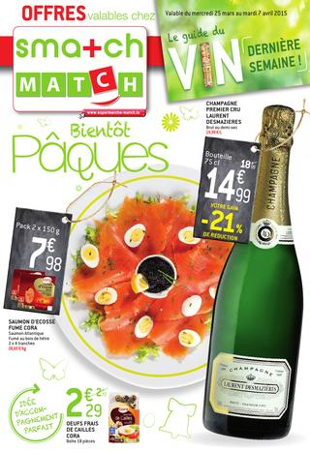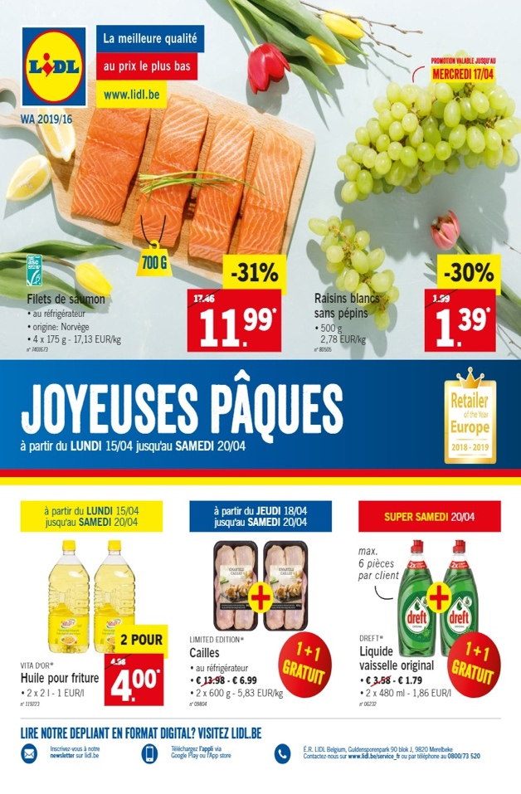

Pour moi, Pâques est une fête commerciale parce que ………………………….
…………………………………………………………………………………………………………………………….
…………………………………………………………………………………………………………………………….
…………………………………………………………………………………………………………………………….
…………………………………………………………………………………………………………………………….
…………………………………………………………………………………………………………………………….
…………………………………………………………………………………………………………………………….

Quel est le commerce, l’artisan qui aura une bonne période commerciale grâce à la fête de Pâques ? (tu peux me donner plusieurs réponses)

- _________________________________
- _________________________________
- _________________________________
- _________________________________

Cite-moi le nom de trois « chocolatiers » ou de marque de chocolat qui fournissent des œufs de Pâques ?

- _________________________________
- _________________________________
- _________________________________

Pourquoi offre-t-on des œufs en chocolat à Pâques ?

…………………………………………………………………………………………………………………………….
…………………………………………………………………………………………………………………………….
…………………………………………………………………………………………………………………………….
…………………………………………………………………………………………………………………………….
…………………………………………………………………………………………………………………………….

Les courses de Pâques (tu peux utiliser ta calculatrice)

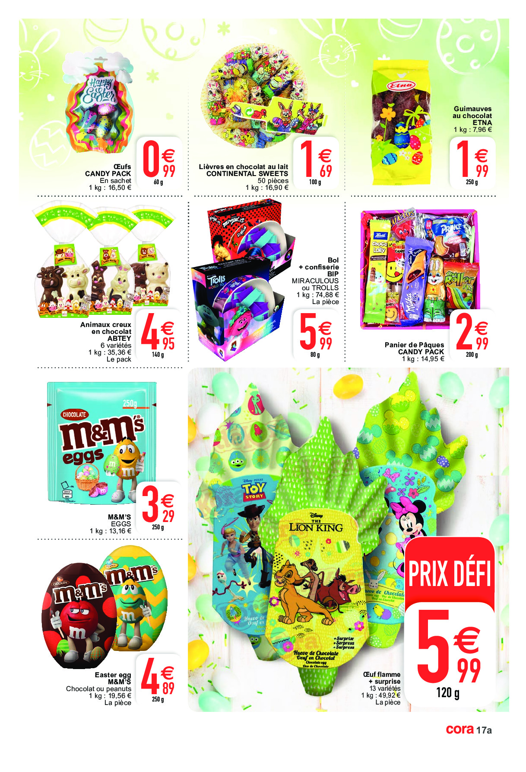

- Dans la famille Debruyne, nous allons faire les courses pour la fête de Pâques. Je te donne la liste des achats, à toi de faire le total. Attention aux promotions

2 easter egg « M&m’s » = ………………………….
2 animaux creux en chocolat = …………………………
2 paniers de Pâques candy pack = …………………..
2 lapins crousti Milka = …………………………….
Total des achats ……………………………………
Pour payer, on présente un billet de 50€. Combien de monnaie va-t-on nous rendre ? ………………………………………..

- Dessine avec le moins de billets et de pièces le montant que le caissier a rendu.

- La famille Easter a elle aussi fait les courses, voilà son panier. Fais toujours attention aux promos

2 kinder mini egg = ……………………………….
1 paquet d’œufs Milka = ………………………..
3 Milka Playmobil cracker = ……………………………
5 œufs candy pack = ……………………………….
2 guimauves chocolat = ……………………………….
3 kinder shokobons white = ……………………………..
1 paquet Haribo favoutite mix = ……………………….
TOTAL des achats ……………………………………………………..
La famille Easter paye avec un billet de 20€, un billet de 10€, 3 pièces de 2€. Combien va-t-on leur rendre ? …………………………………….

Rendu de monnaie PAS DE CALCULATRICE !!
Si besoin, reprend ton cours pour t’aider. N’oublie pas de passer par l’unité entière si tu as plus facile et d’utiliser ton tableau de 100.
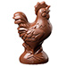3,5€ . Je donne 5 €, on me rend = …………………….

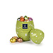14,25€. Je donne 20€, on me rend = …………………….

2,7€. Je donne 10€, on me rend = ………………………….

Je paie 16,30€. Je donne 20€, on me rend = …………………………..
Je paie 12,85€. Je donne 15€, on me rend = …………………………..
Je paie 8,88€. Je donne 9€, on me rend = ………………………………..
Je paie 17,56€. Je donne 20€, on me rend = …………………………….
Je paie 5,40€. Je donne 6€, on me rend = …………………………..
Je paie 12,01€. Je donne 15€, on me rend = …………………………
Je paie 7,94€. Je donne 10€, on me rend = ……………………………..

Classement alphabétique
Voici une liste de mot en rapport avec le thème de Pâques. Classe-les dans l’ordre alphabétique

Pâques – chocolat – cloche – lapin – œufs - cadeau – fête – vacances – poule – dimanche – repas – famille – commerciale

…………………………………………………………………………………………………………………………….
…………………………………………………………………………………………………………………………….
…………………………………………………………………………………………………………………………….
…………………………………………………………………………………………………………………………….
…………………………………………………………………………………………………………………………….
…………………………………………………………………………………………………………………………….

Un peu de réflexion
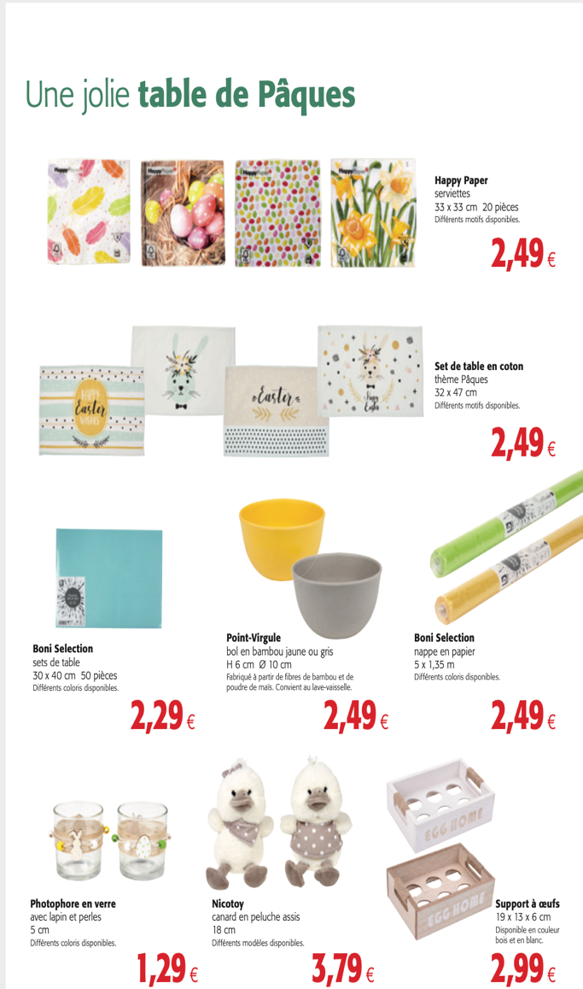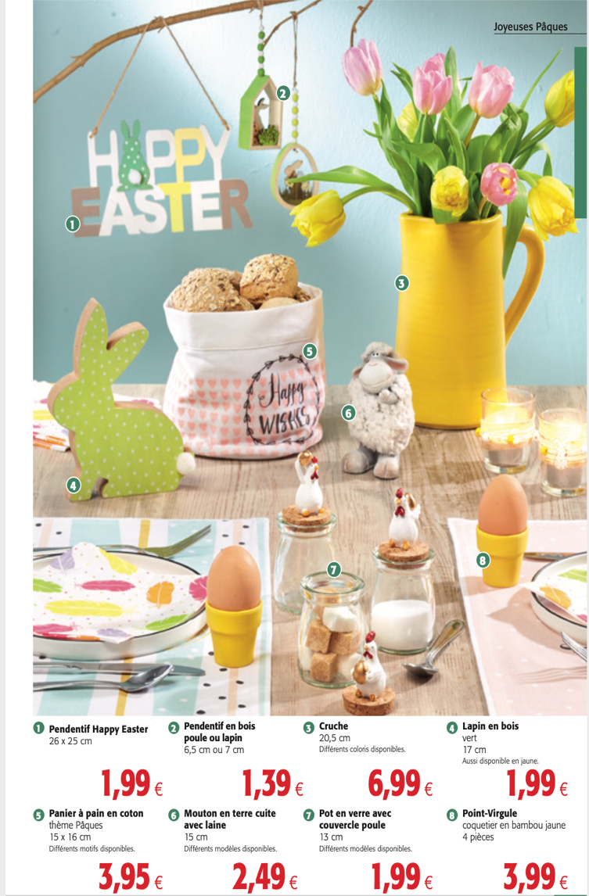

- 5 articles différents coûtent 2,49€, lesquels ?

- ___________________________
- ___________________________
- ___________________________
- ___________________________
- ___________________________

- Quel est l’article le moins cher de mon folder ? _________
_______________________

- Quel est l’article le plus cher de mon folder ? __________
________________ Combien coûte-t-il ? _____________

- Trouve 2 articles qui ont exactement 0,80€ (80 cents) de différence entre les deux : ______________________ et _____________________________________
- Combien d’articles différents coûtent moins de 2€ ? _______
- Quelle est la différence de prix entre le « panier à pain » et le « mouton en terre cuite » ? __________________
Calcul écrit

TU PEUX UTILISER TA CALCULATRICE POUR CET EXERCICE.
- Pour décorer ma table de Pâques, je vais acheter :
- 1 paquet de serviettes en papier.
- 4 sets de table
- 1 lapin en bois
- 3 pots en verre avec couvercle « poule »
- 2 photophores en verre

Total de mes achats ___________ arrondi ___________
Je donne 30€, combien va-t-on me rendre ? _____________

Trouve les 10 différences

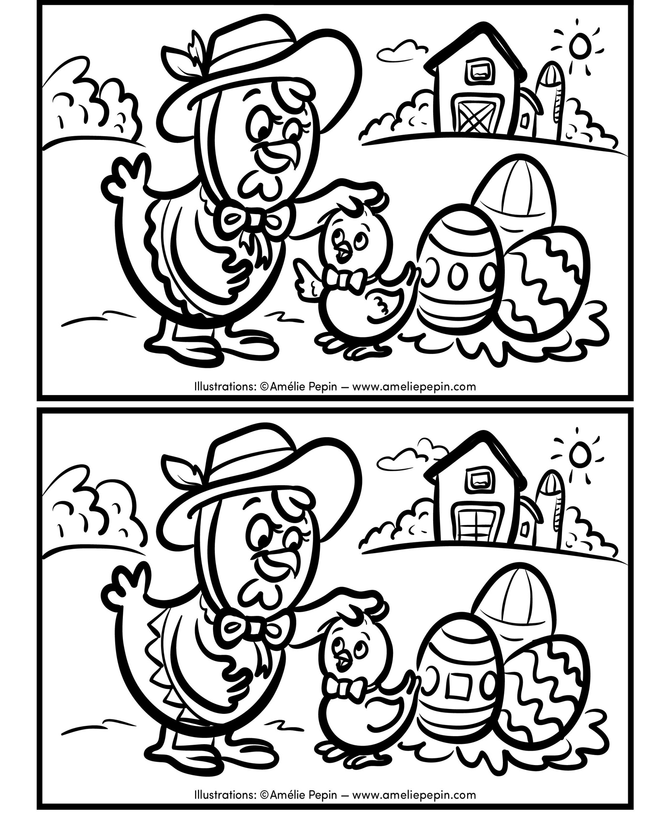

Mots croisés de Pâques

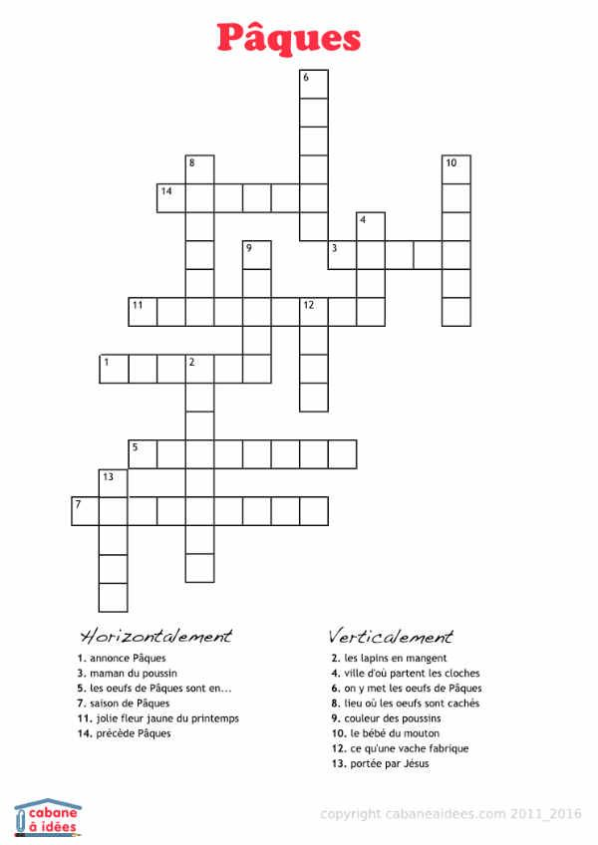

Mots cachés de Pâques
